Вечерняя школа № 1

Реферат

по предмету МХК

на тему: Древняя Греция: Фаросский маяк, Храм Артемиды,
Мавзолей Галикарнассе, Колосс Родосский, Статуя Зевса.

Выполнил: Ханин Е. Ю.
Проверил:

2005
Содержание:

- Фаросский маяк
- Храм Артемиды
- Мавзолей Геликарнассе
- Колосс Родосский
- Статуя Зевса

Фаросский маяк.
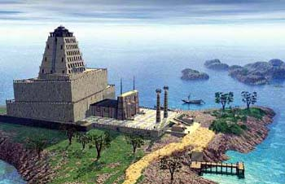Чтобы корабли могли благополучно миновать рифы на пути в александрийскую бухту, в III веке до н.э. был построен маяк. Ночью коряблям помогало отражение языков пламени, а днем - столб дыма. Это был первый в мире маяк, и простоял он 1500 лет.
Маяк был построен на маленьком острове Фарос в Средиземном море, около берегов Александрии. Этот оживленный порт основал Александр Великий во время посещения Египта. Сооружение назвали по имени острова. На его строительство ушло 20 лет. Маяк был завершен около 280 г. до н.э., во времена правления Птолемея II, царя Египта.
Фаросский маяк состоял из трех мраморных башен, стоявших на основании из массивных каменных блоков. Первая башня была прямоугольной, в ней находились комнаты, в которых жили рабочие и солдаты. Над этой башней располагалась меньшая, восьмиугольная башня со спиральным пандусом, ведущим в верхнюю башню.
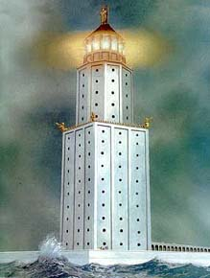Верхняя башня формой напоминала цилиндр, в котором горел огонь, помогавший кораблям благополучно достигнуть бухты. На вершине башни стояла статуя Зевса Спасителя. Общая высота маяка составляла 117 метров.
Чтобы поддерживать пламя, требовалось большое количество топлива. Дерево привозили по спиральному пандусу на телегах, запряженных лошадьми или мулами. За пламенем стояли бронзовые пластины, направлявшие свет в море. С кораблей можно было видеть этот маяк на расстоянии до 50 км. К XII веку н. э. александрийская бухта настолько заполнилась илом, что корабли больше не могли ею пользоваться. Маяк пришел в упадок. Бронзовые пластины, служившие зеркалами, вероятно, переплавили на монеты. В XIV веке маяк был уничтожен землетрясением. Несколькими годами позже мусульмане использовали его обломки, чтобы построить военный форт. Форт впоследствии не раз перестраивался и до сих пор стоит на месте первого в мире маяка.
Храм Артемиды
Храм располагался в Эфесе, находящемся сегодня на территории Турции рядом с известным в России курортом Кушадасы.
В VI веке до нашей эры небывалого расцвета достиг древнегреческий город Эфес, основанный на западном побережье Малой Азии в Карии еще в XII веке до н.э. покровительницей города была Артемида - дочь царя богов и людей всемогущего Зевса и Лето, сестра златокудрого Аполлона. Сначала Артемида была богиней плодородия, покровительницей животных и охоты, а также богиней луны, потом - покровительницей целомудрия и охранительницей рожениц. Вполне естественно решение процветающих горожан построить величественный храм в честь такой покровительницы. Впрочем, это намерение имело и практическое значение. Эфесцы вели крупные ростовщические операции, под большие проценты отдавали деньги в займы. Старейшины надеялись, что новое сооружение увеличит оборот «банка» Артемиды.
Приглашенный для составления проекта и строительства храма известный архитектор Харсифрон из Кносса предложил построить мраморный храм, опоясанный двойным рядом стройных колонн. Однако дело осложнялось тем, что по близости не было мрамора.
Помог случай. Однажды пастух Пиксодор пас стадо на зеленых холмах недалеко от Эфеса. Два барана решили выяснить отношения. Наклонив головы, они помчались навстречу друг другу, но промахнулись. И один из них с разбегу стукнулся о скалу. Да так, что от нее отлетел осколок ослепительной белизны. Дальнейшая судьба баранов неизвестна, но их битва оказалась исторической. Озадаченный пастух поднял камень, внимательно осмотрел его и вдруг, бросив стадо, поспешил в город. Ликующие горожане приветствовали пастуха, облачили его в дорогие одежды, и неизвестный Пиксодор стал знаменитостью Евангелием, что значит: «Принесший благую весть».
Строительство храма продолжалось 120 лет. Его решили строить недалеко от устья реки Каистры. Почва здесь была болотистая. Полагали, что именно таким путем удастся ослабить толчки землетрясений, часто случавшихся на побережье Малой Азии. Грунт посыпали толченым углем, который тщательно утрамбовывали.
По топкой земле было трудно перевозить мраморные колонны из каменоломен, находившихся в 12 километрах от храма. Колеса повозок вязли в болотистой почве. Тогда Харсифрон предложил остроумный способ, которым древние выравнивали почву. В концы колонны забили железные прутья, укрепив их оловом, и на эти оси с обеих сторон колонны насадили колеса такого размера, что каменная колонна висела на железных осях. Затем прикрепили длинные жерди, впрягли быков. Колонна, превращенная в своеобразное колесо, покатилась по топкой дороге.
При Харсифроне было возведено здание храма и установлена колоннада. Но до завершения постройки было еще далеко. Строительство продолжил сын Харсифрона архитектор Метаген. Ему удалось закончить верхнюю часть храма. С большим трудом балки втаскивали канатами по наклонной плоскости на высоту храма. Но тут начиналось самое сложное. Нужно было положить архитрав на вершину колонны так осторожно, чтобы не повредить ее капитель. Как и в свое время, отец, Метаген остроумно разрешил возникшую трудность. На вершину колонны положили мешки с песком, на них осторожно опустили балки, под тяжестью которых песок постепенно высыпался, и балка плавно ложилась на место. Впрочем, этот способ был известен еще древнеегипетским строителям.
Духи с феромонами - возможность привлечь ранее недоступного партнера.
Метоген тоже не успел достроить храм, и это выпало на долю архитекторов Пеонита и Деметрия. В 550 году до н.э., когда легкое и изящное беломраморное здание с великолепной отделкой открылось взорам современников, оно вызывало удивление и восхищение.
Святилище было огромно, длинной 110 и шириной 55 метров. Вокруг него шли два ряда каменных колон высотой до 18 метров. По свидетельству Плиния Старшего, их было 127. Двухскатная крыша была сделана не из черепицы, как в древних храмах, а из мраморных плит.
Прошло почти 200 лет. В 356 году до нашей эры житель Эфеса Герострат, обуреваемый честолюбивой идеей любой ценой увековечить свое имя, поджег святыню малоазиатских городов. Это произошло в ночь рождения Александра Македонского. Римский историк Плутарха писал позже по этому поводу: «богиня была слишком занята заботой о рождении Александра, чтобы спасти храм».
История не сохранила дат рождения и смерти поджигателя и не должна была сохранить даже его имени. Но предать вечному забвению его имя не удалось: в четвертом веке до н.э. о нем упомянул древнегреческий историк Феолен.
Храм сильно пострадал. Добычей огня оказались деревянные конструкции. Треснули балки перекрытий и колонны. Это была большая потеря. Жители Эфеса не могли с ней примирится. На восстановление храма отдали свои сбережения и драгоценности. Их поддержали жители других городов Малой Азии. Сам Александр Македонский предложил оплатить все прошлые и будущие расходы по реконструкции храма. Однако поставил условие, чтобы в храме появилась надпись, воздающая должное его заслугам. Эфесцы условие не приняли и тактично ответили богоравному полководцу, что «богу» не подобает воздвигать храмы другим богам.
Восстановлением храма Артемиды занялся архитектор Хейрократ, который внес некоторые изменения, поднял ступенчатое основание, чтобы храм возвышался над строениями, выросшими вокруг него за последние столетие.
Изнутри храм был облицован мраморными плитами. В главном зале стояла статуя Артемиды высотой 15 метров, покрытая золотыми украшениями и драгоценностями. В художественном оформлении приняли участие выдающиеся греческие ваятели и живописцы. Рельеф для алтаря возле храма вырезал знаменитый афинский скульптор Пракситель, рельеф на одной из колонн - другой знаменитый скульптор Скопас. Слухи о несравненной красоте, стройности, грандиозности и богатстве восстановленного храма распространились по всему античному миру. И не удивительно, что храм Артемиды в Эфесе стал одним из чудес света.
В 263 году храм Артемиды был разграблен готами. Довершили гибель храма болотистая почва, постепенно поглощавшая огромное здание, и река Каистра, наносами покрывшая остатки сооружения. Когда археологи заинтересовались храмом Артемиды, на поверхности земли ничего не было видно. Десятилетия потребовались археологам и архитекторам, чтобы воссоздать первоначальный облик одного из чудес света.

Мавзолей в Галикар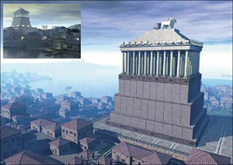нассе
История: В 352 г. до н. э. в городе Галикарнасе (Малая Азия) умер царь Мавсол. По обычаю трех времен труп царя был сожжен, пепел помещен в погребальную урну. В одной из дошедших до нас легенд говорится о том, что вдова царя Артемисия решила построить великолепную усыпальницу и тем самым увековечить память о муже (по другой исторической версии, строительство гробницы было начато еще при жизни Мавсола, Артемисия лишь продолжила его). По словам римского историка Авла Геллия, "царица питала к своему супругу необыкновенную любовь, не поддающуюся описанию".
К строительству и украшению мавзолея были привлечены известные мастера, в том числе прославленные скульпторы Скопос, Бриаксид, Леохар. Последний служил придворным скульптором Александра Македонского, его творчество высоко ценил древнегреческий философ Платон.
В архитектуре Галикарнасского мавзолея впервые в греческой архитектуре нашли отражение все три знаменитых ордера: дорический, ионический и коринфский. Нихний этаж поддерживался 15 дорическими колоннами, внутренние колонны верхнего этажа были коринфскими, а внешние - ионическими. В мавзолее сочеталась строгая геометричность, массивная простота, исполненная внутренней силой, и стремление к декоративности и легкости форм, плавности линий. Аналогов этому сооружению в греческой архитектуре нет. Во многом сохраняя греческие традиции и строительные приемы, Галикарнасский мавзолей несет явное влияние восточной архитектуры.
Гробница Мавсола, названная римлянами мавзолеем, представляла собой величественное и необычное по форме сооружение, построенное из кирпича и облицованное изнутри и снаружи белым мрамором. Высота его достигала 60 м. Первый этаж, где покоилась урна с прахом, имел вид громадного куба высотой 20 м и площадью 5 тыс. кв. м. Второй этаж был обнесен с наружной стороны великолепной колоннадой. Здесь хранились жертвоприношения. Следующий этаж был выполнен в виде многоступенчатой пирамиды, ее венчали фигуры Мавсола и Артемисия, управляющих квадригой - четверкой лошадей, запряженных в колесницу.
Почти нетронутый мавзолей простоял ок. 1800 лет посреди опустевшего города до 15 в., когда был разобран крестоносцами, укрепившими его плитами свою опорную крепость на Эгейском море — замок св. Петра (совр. Бодрум в Турции). Именно в стенах крепости и окрестных домов были обнаружены в 1857 английским археологом Ч.Т.Ньютоном рельефные плиты с цоколя гробницы , статуи Мавсола и его жены Артемисии и колоссальная колесница, венчавшая все сооружение. Все эти детали мавзолея сейчас хранятся в Британском музее в Лондоне и Археологическом музее в Стамбуле.

Колосс Родосский.
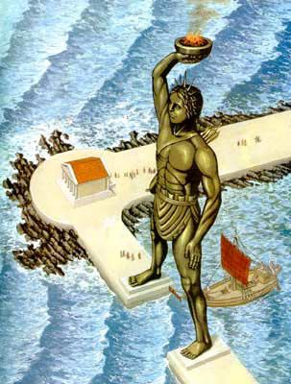В древние времена жители портового города Родоса, на Родосе - острове в Эгейском море, у берегов современной Турции, хотели быть независимыми торговцами. Они старались не вмешиваться в чужие войны, и тем не менее их самих неоднократно завоевывали.
В конце IV века до н.э. народ Родоса благополучно отстоял свой город, который целый год держали в осаде греческие солдаты. Греки, поняв, что не смогут победить, даже побросали часть осадных сооружений. Народ Родоса решил продать эти сооружения и построить статую почитаемого ими бога солнца Гелиоса, чтобы отблагодарить его за заступничество.
Громадную бронзовую статую прозвали Колоссом. С тех пор все огромные вещи стали называть "колоссальными" - принадлежащими Колоссу.
Неизвестно, как выглядела статуя и где она стояла. Известно, что она была сделана из бронзы и достигала в высоту около 33 метров.
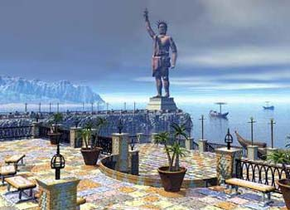Она была создана скульптором Харетом, на строительство ее ушло 12 лет. Бронзовая оболочка крепилась к железному каркасу. Полую статую начали строить снизу, и по мере того как она росла, заполняли камнями, чтобы сделать ее устойчивее. Колосс был завершен около 280 г. до н.э. Многие века люди верили, что Колосс высился над входом в родосскую гавань, но этого быть не могло. Ширина устья гавани составляла примерно 400 метров, а статуя была все-таки настолько колоссальной. Описания позволяют предположить, что она стояла в центре города и смотрела на море и гавань.
Примерно через 50 лет после завершения строительства Колосс рухнул. Во время землетрясения он переломился на уровне колен. Оракул велел не восстанавливать статую, и она осталась лежать там, где упала. Так она пролежала более 900 лет, и люди отправлялись на Родос лишь затем, чтобы взглянуть на обломки поверженного бога. В 654 г. н.э. сирийский князь захватил Родос и снял со статуи бронзовые пластины. Говорили, что он увез их в Сирию на 900 верблюдах.

Статуя Зевса в Олимпии
Почти 3000 лет назад Олимпия была важным религиозным центром Юго-Западной Греции. Древние греки поклонялись Зевсу, царю богов, и проводили там регулярные празднества в его честь, которые включали в себя спортивные соревнования. Первые Олимпийские игры, как их стали называть, были проведены, вероятно, в 776 г. до н.э. После этого игры проводились раз в четыре года на протяжении 1100 лет. Они имели большое значение; на время игр прекращались все войны, чтобы не мешать участникам и зрителям добраться до места. В V веке до н.э. граждане Олимпии решили построить храм Зевса. Величественное здание возводилось между 466 и 456 гг. до н.э. Оно было сооружено из огромных каменных блоков, и его окружали массивные колонны.
В течение нескольких лет после окончания строительства в храме не было достойной статуи Зевса, хотя довольно скоро решили, что она необходима. В качестве создателя статуи был избран знаменитый афинский скульптор.
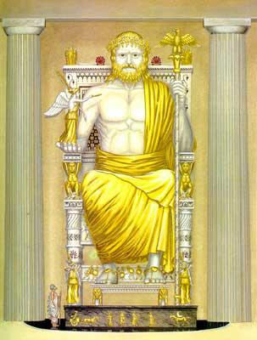Скульптора звали Фидий, и он уже успел сотворить две величественные статуи богини Афины. В Олимпии Фидий и его подручные создали прежде всего деревянный каркас, который должен был служить статуе Зевса костяком. После этого они покрыли каркас пластинками из слоновой кости, представлявшими кожу бога, и золотыми листами, изображавшими его одеяние. Рабочие скрыли стыки, так что завершенная статуя смотрелась как монолитная фигура.
Зевс восседал на троне, инкрустированном черным деревом и драгоценными камнями. Законченная статуя достигала 13 м в высоту и почти касалась потолка храма. Создавалось впечатление, что если бы Зевс встал, он снес бы крышу.
Вдоль стен соорудили площадки для зрителей, чтобы люди, поднявшись на них, могли увидеть лицо бога. После своего завершения в 435 г. до н.э. статуя на протяжении 800 лет оставалась одним из величайших чудес света.
Около 40 г. н.э. римский император Калигула захотел перенести статую в Рим. За ней были посланы рабочие, но, согласно легенде, статуя разразилась взрывом смеха, и рабочие разбежались. Затем, в 391 г. н.э., после принятия христианства, римляне запретили Олимпийские игры и закрыли греческие храмы.
Несколько лет спустя статую Зевса перевезли в Константинополь. В 462 г. н.э. дворец, в котором стояла статуя, был уничтожен пожаром.
В Олимпийской области в VI веке случилось землетрясение. Храм и стадион были разрушены наводнениями, остатки их покрыты илом. Это помогло фрагментам Олимпии просуществовать более тысячи лет.

Литература

1. "Семь чудес света" - Ганс Райхардт, 1996 г.
2. Большой энциклопедический словарь. М. - 1988 г.
3. “Большая Энциклопедия” – Кирилл и Мефодий – 2000 г.

